北京邮电大学软件学院
2018-2019学年第一学期实验报告

课程名称： 算法分析与设计

项目名称： 实验一：蛮力法

项目完成人：

姓名：____田宇___学号：____2016212011____

指导教师：___________李朝晖___________

日 期： 2018年 10 月22 日
- 实验目的
⑴ 深刻理解并掌握蛮力法的设计思想；
⑵ 提高应用蛮力法设计算法的技能；
- 实验内容
用蛮力法解决0/1背包问题
- 实验环境
Windows 10；Dev-C++
- 实验结果
项目一：用蛮力法解决0/1背包问题
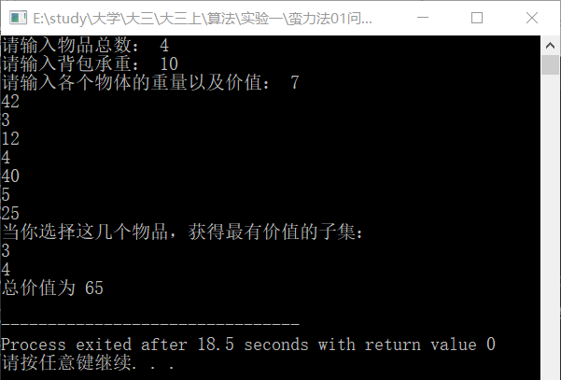
主要算法，以及算法复杂度
void super_v(int x)
{
int i;
if(sum_w>b)
return;
if(sum_v>t[0])
nos=record(sum_v);
for(i=x;i<=n;i++)
{
sum_v=sum_v+a[i].v;
sum_w=sum_w+a[i].w;
a[i].flag=1;

super_v(i+1);

sum_v=sum_v-a[i].v;
sum_w=sum_w-a[i].w;
a[i].flag=0;
}
}
T(n)=n*(6+T(n+1))
=n*(6+(n+1)*(6+T(n+2)))
=……
=O(n)+O(n^2)+……+O(n^n)
=O(n^n)

项目二：KMP字符串匹配算法
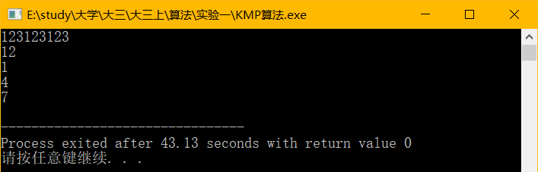

KMP主要算法
//先处理出p数组，无非是b和自己匹配，与b和a匹配一样，故代码差不多
for(int i=2; i<=lb; i++)
{
while(j>0 && b[i]!=b[j+1]) j=p[j];//往前翻记录了有相同前缀的j
if(b[i]==b[j+1]) j++;//i匹配成功了，i继续往后
p[i]=j;
}
j=0;
for(int i=1; i<=la; i++)
{
while(j>0 && a[i]!=b[j+1]) j=p[j];
if(a[i]==b[j+1]) j++;
if(j==lb) printf("%d\n",i-lb+1),j=p[j];
}

项目三：婚姻匹配算法
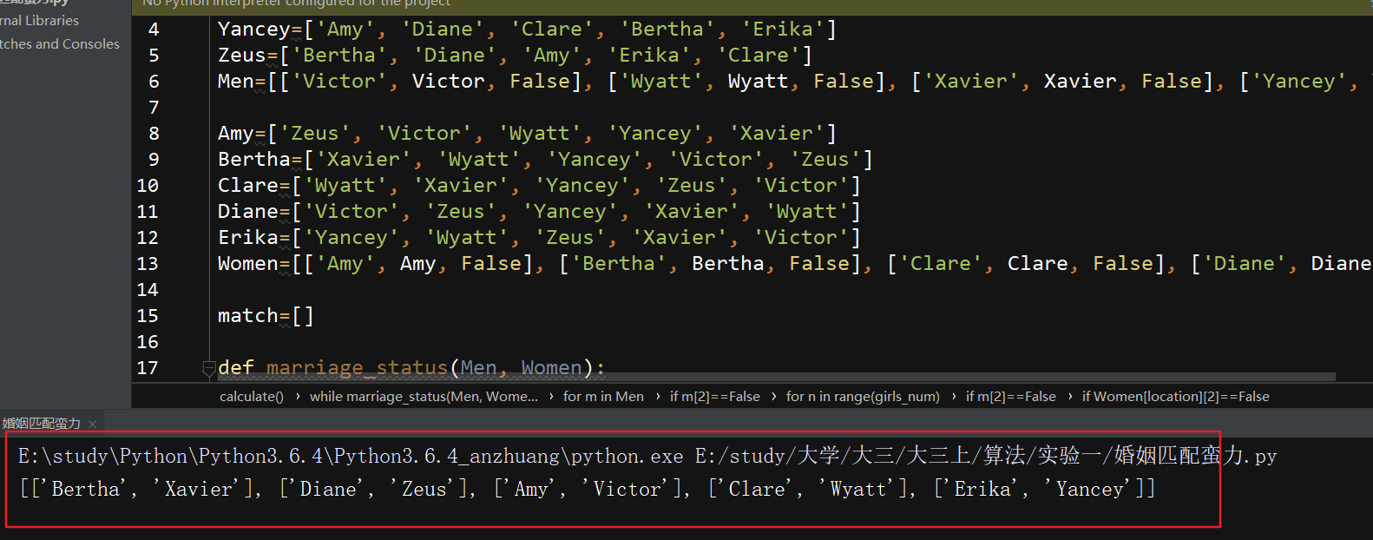

人生苦短。。。
def calculate():
while marriage_status(Men, Women)==False:
for m in Men:
#遍历每个男性
|if m[2]==False:
| #如果
| girls_num=len(Women)
| for n in range(girls_num):
| if m[2]==False:
| name=m[1][n]
| location=look_up(Women, name)
| #返回女生的位置
| if Women[location][2]==False:
| #如果这个女生没有结婚
| match.extend([[name, m[0]]])
| #将此组加入到匹配数组
| m[2]=True
| Women[location][2]=True
| elif Women[location][2]==True:
| location2=look_up(match, name)
| |if choose_WHO(Women[location][1], m[0], match[location2][1]) ==True:
| | location3=look_up(Men, match[location2][1])
| | Men[location3][2]=False
| | match[location2]=[name, m[0]]
| | m[2]=True
| |else: continue
|else:continue

- 附录
- 蛮力法穷举出装物品的所有子集，穷举比较得出最优解，由于要考虑所有可能，算法必定包含O（2^n），而运用递归后，算法复杂度更高。

2）Kmp最难理解的就是next数组的生成，理解了这个整个算法就迎刃而解。

3）C语言写婚姻匹配太麻烦了！定义数据结构我就要疯了，人生苦短，我用Python

